РЕГИОНАЛЬНЫЙ СЕМЕЙНЫЙ КОНКУРС
«ИСТОРИЧЕСКАЯ ПАМЯТЬ ЛЕНИНГРАДСКОЙ ОБЛАСТИ:
ЗАЩИТИТЬ И СОХРАНИТЬ»

Номинация: История Ленинградской области в одной фотографии

Название работы:
История дома

Авторы работы:
Крюков Илья Александрович-сын
Крюков Александр Александрович-отец

2024 год

Историю дома, оставшегося только на фотографии, мы с папой начали с того периода, когда при его разборке стали находить очень интересные, даже можно сказать редкие вещи. (Приложение №1) Мой папа (мальчик слева, на коленях у бабушки) рассказывал, что когда он был маленьким, то время от времени находил старинные монетки на огороде. И будучи очень любознательным, всегда интересовался историей дома.

Этот вопрос стал интересен и мне. И тогда мы начали искать документы, которые могут нам ответить на этот вопрос. Начали мы свое исследование с данных технического паспорта. В нем год постройки обозначен до 1918 года, точной даты не указано. (Приложение №2) Как рассказал папа, по рассказам стариков, ранее сыновья приводили жен в дом отца и пристраивалась новая часть дома для новой семьи. И видимо наш дом был последней пристройкой, поэтому не было точной даты его постройки.

Дом был куплен после войны старшим сыном моей прапрабабушки, и восстановлен и введен в эксплуатацию в 1948 году и простоял до 2022 года. К сожалению, из-за ветхого состояния, папой было принято решение о его разборке.

Как говорит папа, это было трудное решение. И когда он приступил к разборке дома (Приложение №3), то наш дом преподнес нам много загадок, на которые мы искали ответы. Особый интерес к истории дома начался с находок, во время снятия соломенно-земляной насыпи на чердаке. Это были бумажные издания, которыми застилалось потолочное перекрытие, перед нанесением соломенно-земляной насыпи. Даты издания и используемые шрифты указывали на довоенный и более того на дореволюционный период строительства дома.

Автор учебника Иванов, Константин Алексеевич (историк; 1858-1919), 2-е издание/М. 1869г. (Приложение №4)

Из чего мы с папой предположили, что жильцы нашего дома любили историю России и следили за ее развитием.

Следующей нашей находкой были гильзы от охотничьих патронов, акварельные краски (производства Польша). Эти находки показывают, а это подтверждено историческими данными, что в Ропше, в конце 19 века, были охотничьи угодья и жители занимались охотой, как для своих нужд, так возможно и в промысловых целях. А свободное время уделяли занятиям искусству живописи акварелью. Это стало нашей второй версией из истории жизни дома и его обитателей. (Приложение №5)

Как нам с папой кажется, что самой удивительной находкой стал костяной жетон с изображением крестика на одной стороне, ряда цифр на обратной. (Приложение №6) Поиск информации о находке дал нам интересный ответ. Папа обратился к книге по истории Воспитательных домов в Российской Империи. И нашли такую запись: «За день, накануне отъезда, надевают на шею так называемый «костяной знак» на белом шелковом шнурке, который запломбировывают печатью Воспитательного дома. С одной стороны костяного знака вырезан номер питомца и год его приноса, а на другом — крест. Костяной знак — это круглая пластинка из кости величиною в 2 копейки. Счет номеров ведется с каждого нового года...» Как пояснил папа, это были сироты, которых размещали в воспитательных домах.

«С 1882 г. питомцы были размещены по 1873 деревням, у 18.201 воспитателя-крестьянина. Воспитательными округами называется ряд деревень, в районе которых воспитывается до 2500 питомцев. При округах устроены лазареты, которыми заведуют окружные врачи. Так, например, есть округа Карголовский, Финляндский, Ропшинский, Капорский и др.»

Это было целое открытие из жизни уже не только дома, но и самой деревни Михайловской Ропшинского поселения. Из полученной информации мы сделали вывод о том, что владельцами нашего дома, в 19 веке, на воспитание был взят ребенок — сирота. Он был рожден в 1896 году и имел порядковый номер 3099.

Когда папа начал снимать обшивку с потолка история перенесла нас в дореволюционный Санкт-Петербург, 1910г. Мы обнаружили частично сохранившиеся театральные афиши Драматического театра им. В.Ф. Комиссаржевской. В 1910 году он располагался на Офицерской улице, сегодня это улица Декабристов. (Приложение № 7)

Мы видим интересный репертуар. Ценообразование уже учитывает льготы и возможности переноса пьес. Что интересно, как отметил папа , это как указано время. время. Формат обозначения 11 ½ часа, сейчас бы мы написали 11:30. Типография, согласно данным внизу афиши, была расположена на Моховая ул.40. Сейчас там расположен Санкт-Петербургский Государственный Экономический Университет.

По полученной информации можно выдвинуть версию о том, что в деревне в дореволюционный период были жители, имевшие возможность посещать театры и это наводит на мысль о разделении по социальному статусу.

И вот мы подошли к фундаменту. При снятии полов оказалось, что первоначальное расположение печи было другим — она располагалась в углу. Это видно по фундаменту, т.к. под печь он закладывался отдельно, для снижения нагрузки на балки пола. Данный факт нам указывает, что ранее в избе было одно помещение и семья жила в нем. (Приложение №8) Уже при восстановлении дома были сделано разделение на комнаты, т.к. у прапрабабушки было 3 детей, а печь была перенесена для одновременного отопления всех комнат.

Продолжая углубляться мы нашли слой с обгоревшей древесиной. Нам остается предполагать что было ранее на этом месте, поскольку находки которые мы обнаружили в данном слое - предметы домашней утвари, скобяные изделия из бронзы, меди и большое количество стеклянных пузырьков.

Осколки посуды, производства Фарфоровой империи династии Кузнецовых (1887 — 1917, после было национализировано). (Приложение № 9)

Аптечные, парфюмерные пузырьки, пузырьки для уксуса и чернил. Пузырек с засохшим на стенках лаком показывает нам на бережное обращение с личными предметами, изготовленными из дерева. Еще одно свидетельство высокого статуса жителей дома, это часть Царских щипцов для колки сахара, Варыпаевъ. Бронза, длина 13 см. Клейма — 3 царских орла, 1й сорт №1. Нижнее фото — образец из интернета.

Часть бронзовых элементов, при изучении сложились в подсвечник. На основании подсвечника есть клеймо «Юдинъ» - Подсвечник, Российская империя, Фабрика Юдина, 1890-1917 гг. Фото справа — образец из интернета. Головная часть подсвечника уже передана в школьный музей, фото к сожалению отсутствует. (Приложение № 10) На бронзовом засове, при чистке, отвалилась часть корпуса. Папа попытался понять метод крепления, но его попытка не увенчалась успехом, что говорит нам о том, что в 19 веке существовал метод соединения бронзы, который удивителен по нашему мнению для того периода.

Когда наши поиски первого периода истории нашего дома и его предположительных хозяев зашли в тупик, к нам подошел мужчина и сказал, что когда в этом доме жили его родственники.

Андрей Анатольевич рассказал нам то, что знал из воспоминаний его деда. Его предки владели домом до революции.
Месторасположение дома, согласно воспоминаний совпадает с нашим.

Его прадед служил в лейб-гвардии Гусарского Его Величества полка, который располагался в Царском Селе и был в дружеских отношениях с батюшкой местной церкви. У его прадеда была своя лошадь, которую звали «Дуб». Что указывает на то, что прадед Андрея был не простым рядовым пешим солдатом и имел определенный статус и уровень дохода. (Приложение №11)

Рассказ Андрея Анатольевича совпадает с характером наших находок: бронзовые щипчики для сахара, бронзовый подсвечник, бронзовый засов и дверная ручка, элементы оклада иконы. (Приложение № 10)

Подводя итог изучения истории нашего дома в 19 веке, мы с папой сделали такой вывод: Семья, проживавшая на территории нашего дома, имела высокий социальный статус. Глава семьи находился на службе в лейб-гвардии Гусарского Его Величества полка, возможно даже состоял на службе при Дворе и принимали участие в организации, а может и прямое участие в Царской охоте. Ропша была излюбленным местом отдыха российских императоров вплоть до 1917 года.

Члены семьи были образованны, посещали театры Санкт-Петербурга, вели культурный образ жизни, изучали историю и художественное искусство и возможно были в близком круге общения с Царской семьей.
В хозяйстве имелись лошади дорогих пород.
Семья брала на воспитание детей сирот, либо в качестве работников, что говорит нам о социальной культуре в Ропше конца 19 века.

Первая мировая война и революция изменила жизнь в России. После революции наступила национализация пригородных дворцов.
Дом возможно был частично или полностью уничтожен пожаром, и был построен новый.

Наши раскопки положили начало для продолжения изучения истории нашего дома. Мы нашли много артефактов, относящихся к послереволюционному времени и особенно годам оккупации нашего поселка немецкими оккупантами. Мы с папой решил, что это будет следующей нашей работой.

Приложения

Приложение №1.
Фотография нашего дома до его разбора и фото моего папы у дома. (мальчик слева, на коленях у бабушки).

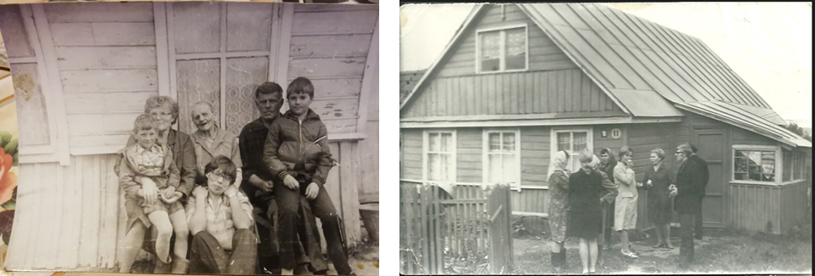

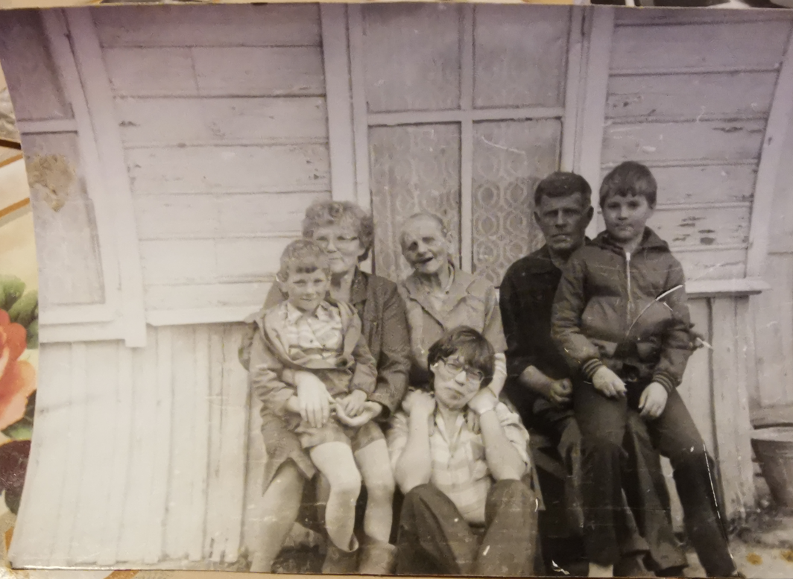
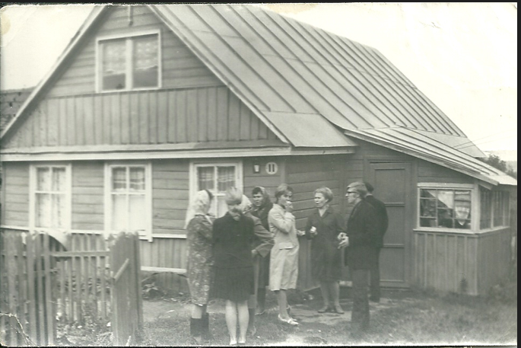

Приложение №2.
Копия технического паспорта

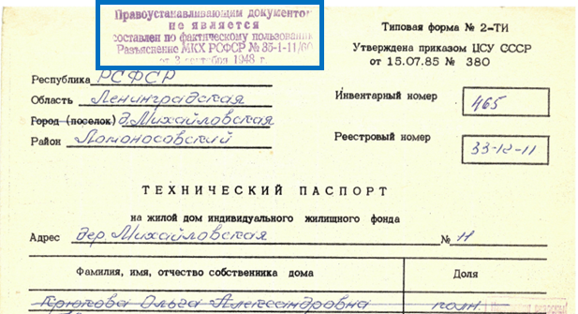

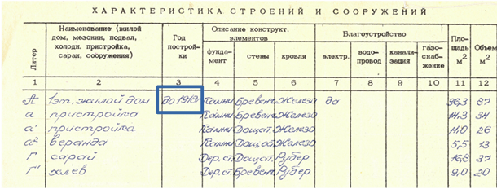

Приложение №3.
Начало разбора дома

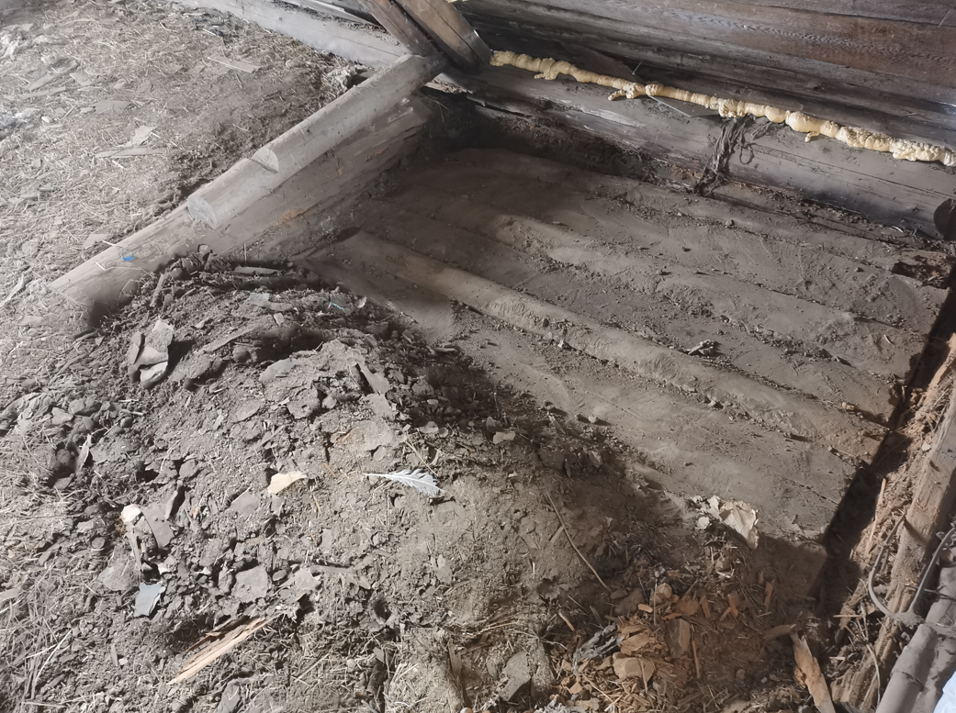

Приложение №4.
Фото найденного при разборе дома. Автор учебника Иванов, Константин Алексеевич (историк; 1858-1919), 2-е издание/М. 1869г.

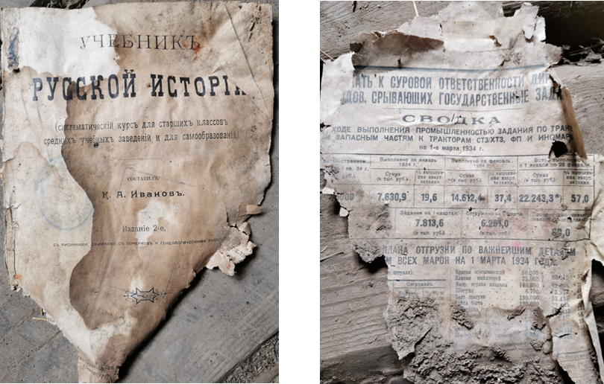

Приложение №5.
Фото найденных при раскопке гильз от охотничьих патронов, акварельные краски (производства Польша).

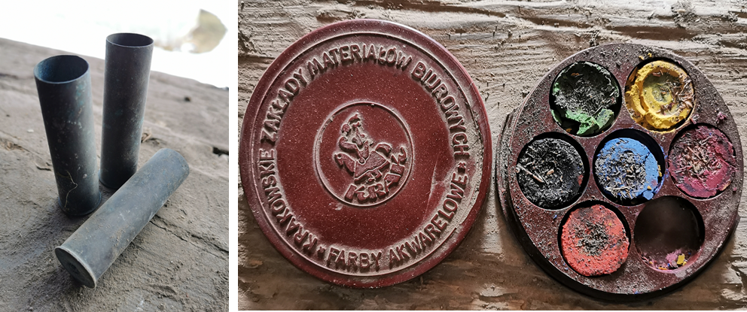

Приложение №6.
Фото костяного жетона с изображением крестика на одной стороне и ряда цифр на обратной.

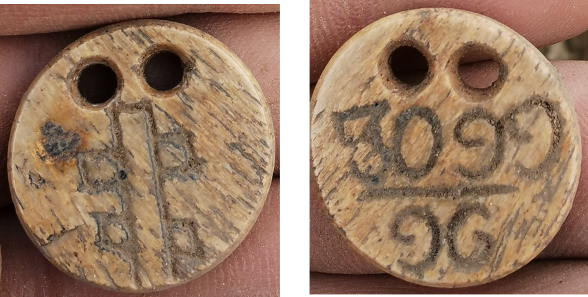

Приложение №7.
Фото афиш, найденных при разборке дома. Типография, согласно данным внизу афиши, была расположена на Моховая ул.40. Сейчас там расположен Санкт-Петербургский Государственный Экономический Университет

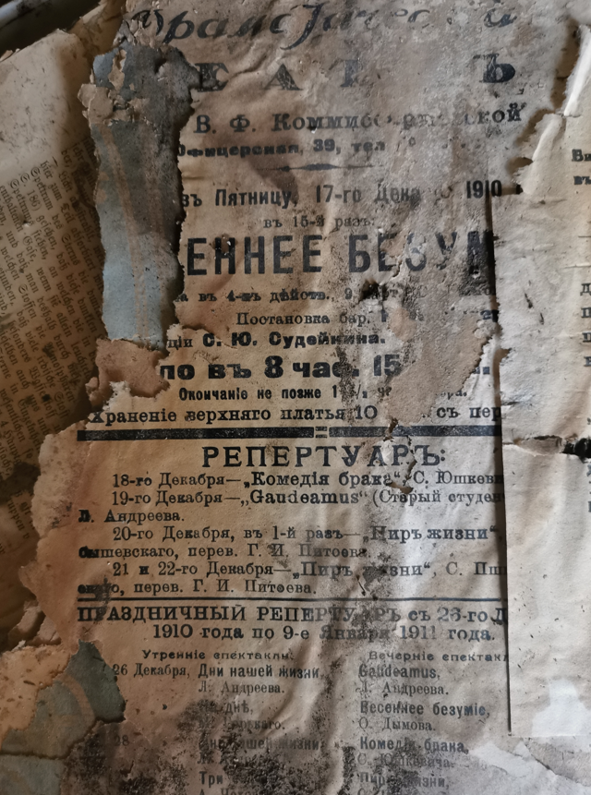
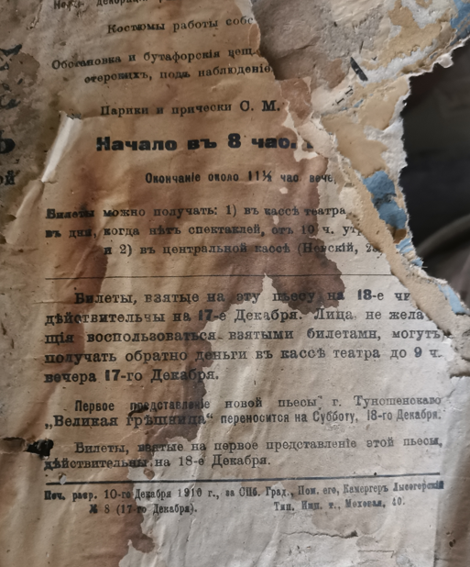
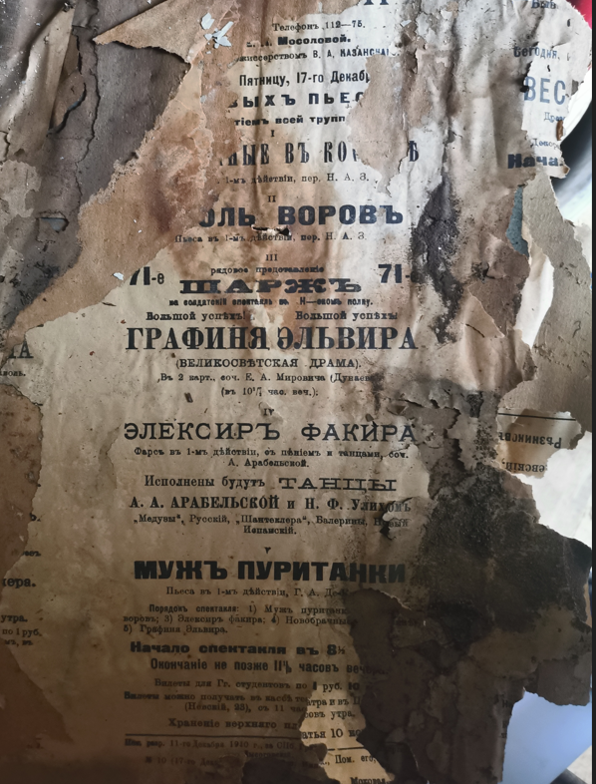

Приложение №8.
Схема дома после восстановления с наложением места старой печи при первой застройке. Составлена при снятии полов.

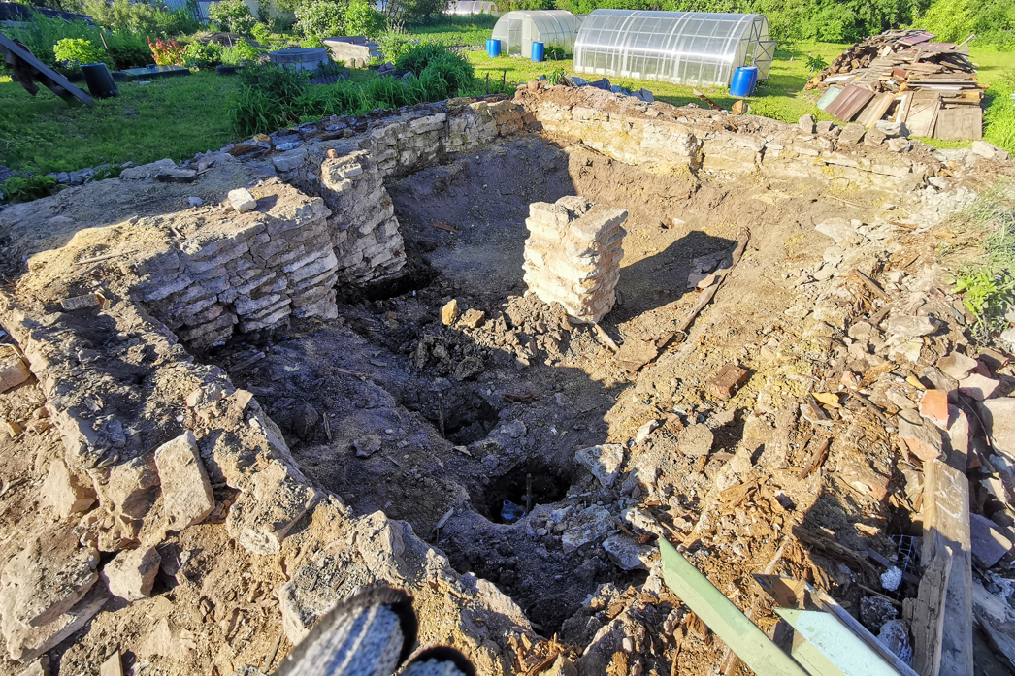
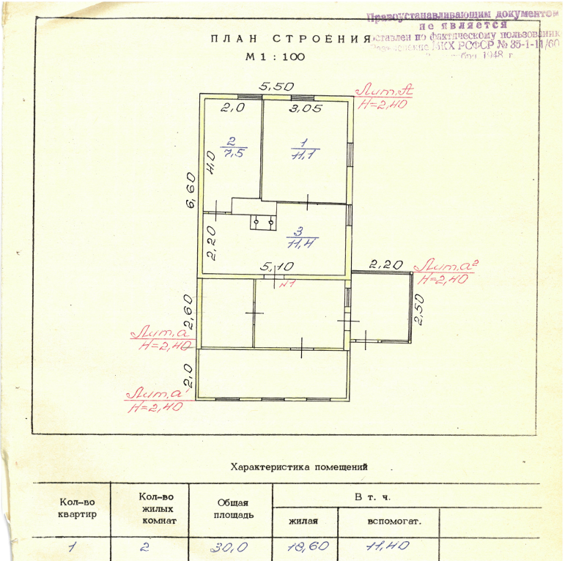

Приложение №9.
Фото предметов домашней утвари, скобяные изделия из бронзы, меди и большое количество стеклянных пузырьков.

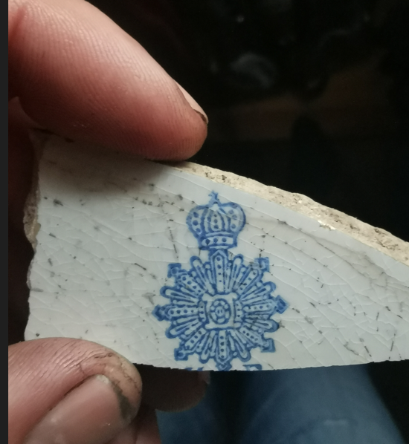
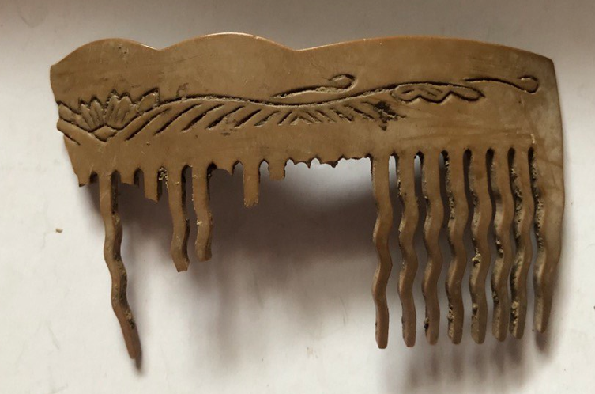

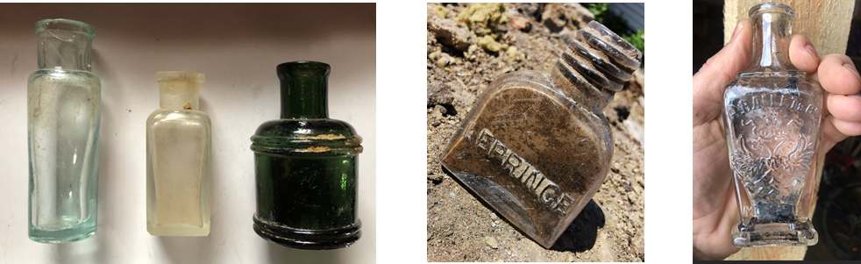
Аптечные, парфюмерные пузырьки, пузырьки для уксуса и чернил...

Пузырек с засохшим на стенках лаком показывает нам на бережное обращение с личными предметами, изготовленными из дерева.
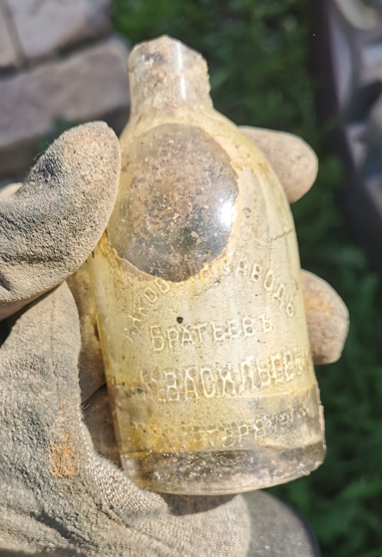
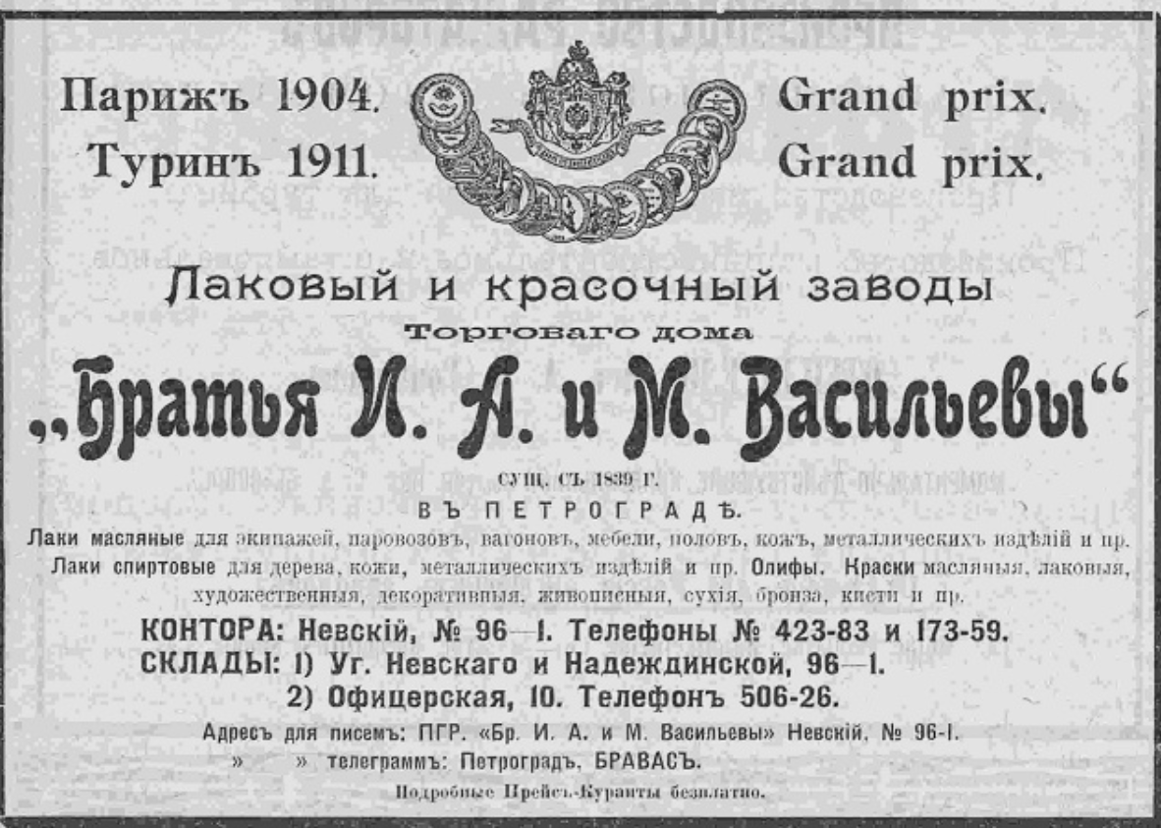

Приложение №10.
Фото царских щипцов для колки сахара, Варыпаевъ. Бронза, длина 13 см. Клейма — 3 царских орла, 1й сорт №1. Нижнее фото — образец из интернета.

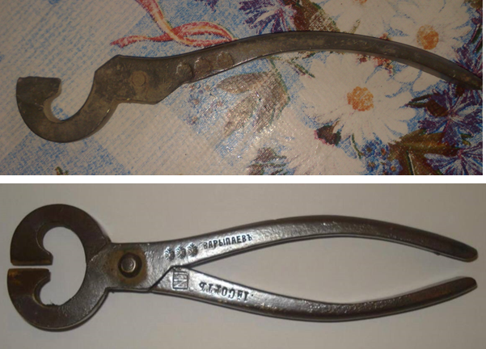
Часть бронзовых элементов, при изучении сложились в подсвечник:
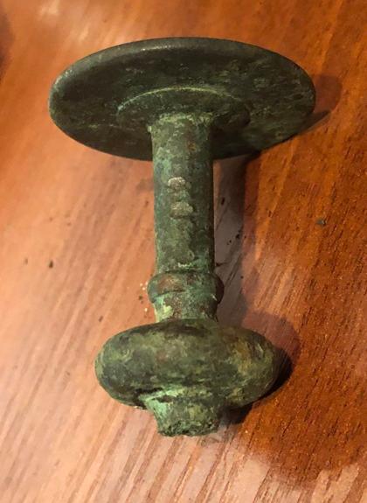
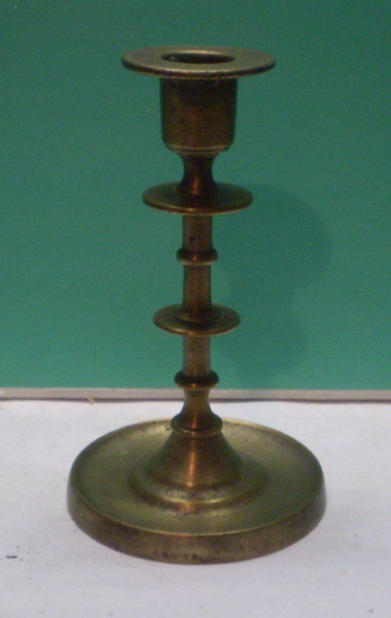
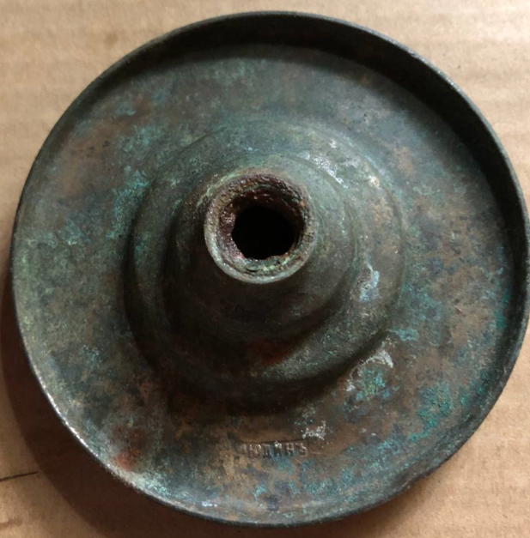

Фото справа — образец из интернета. Головная часть подсвечника уже передана в школьный музей, фото к сожалению отсутствует.

Скобяные бронзовые изделия — дверная ручка и засов
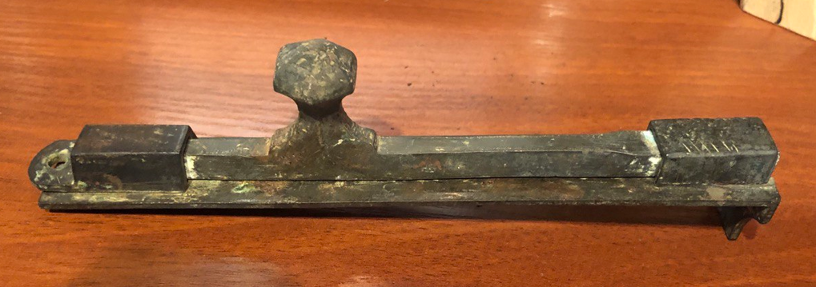
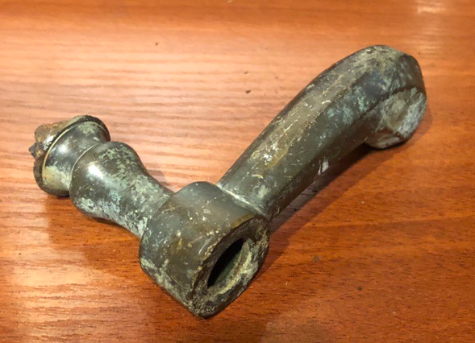

Элементы оклада иконы.
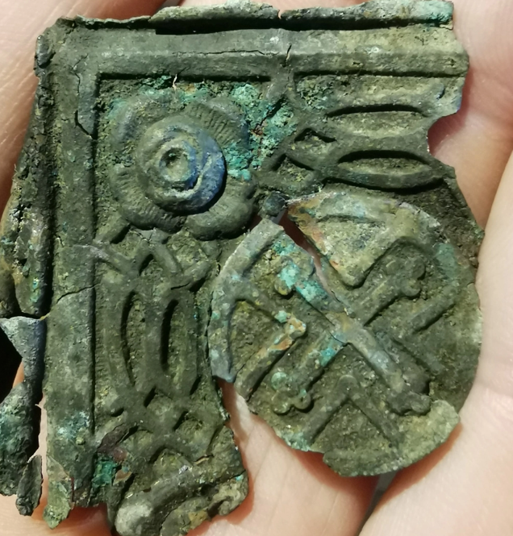
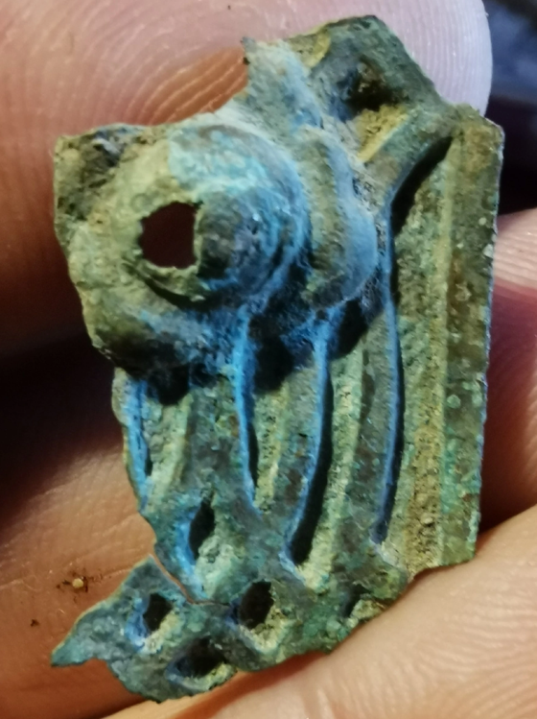
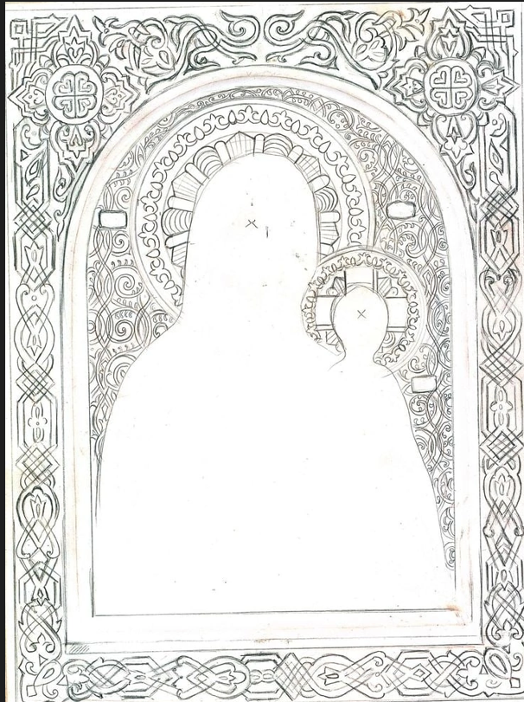

Приложение №11.
Фото прадеда Андрея Анатольевича
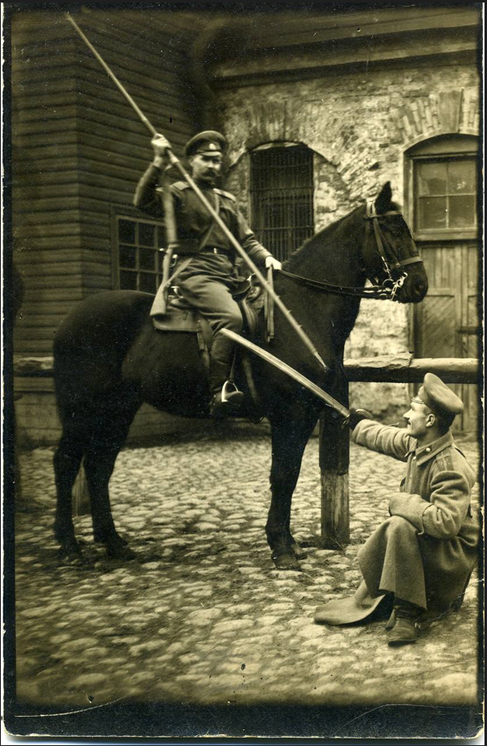

Фото офицерской кокарды Российской Императорской Армии образца 1907 года
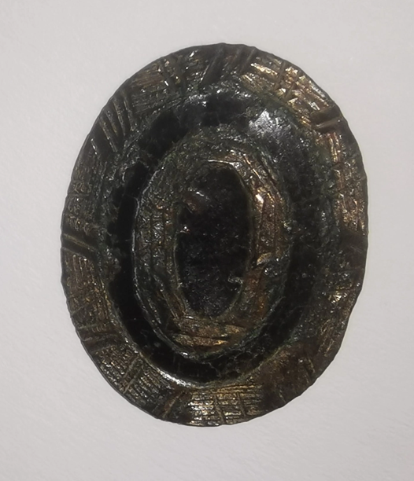
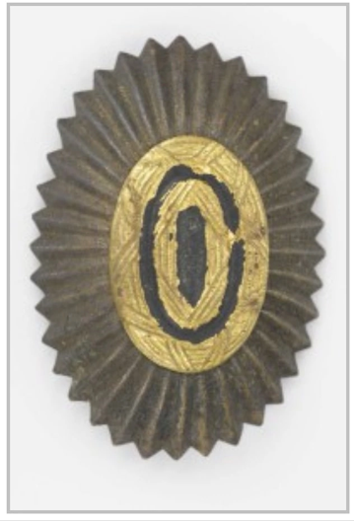

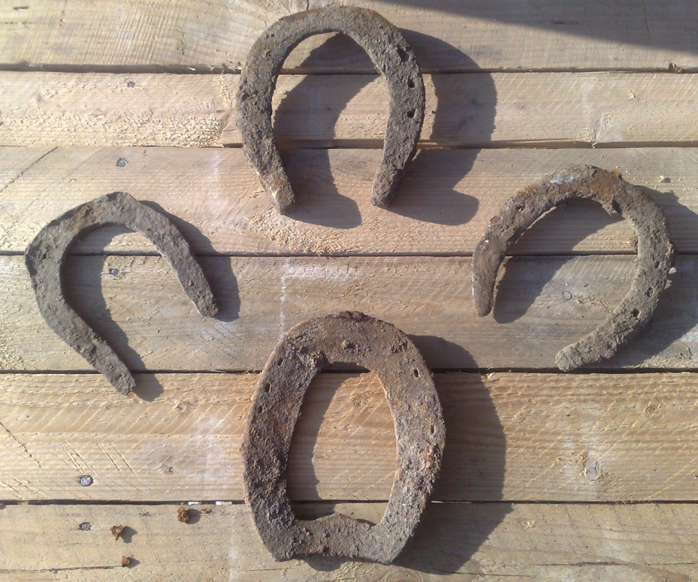
Фото подков, в различном состоянии также говорит нам о наличии лошадей в хозяйстве.

